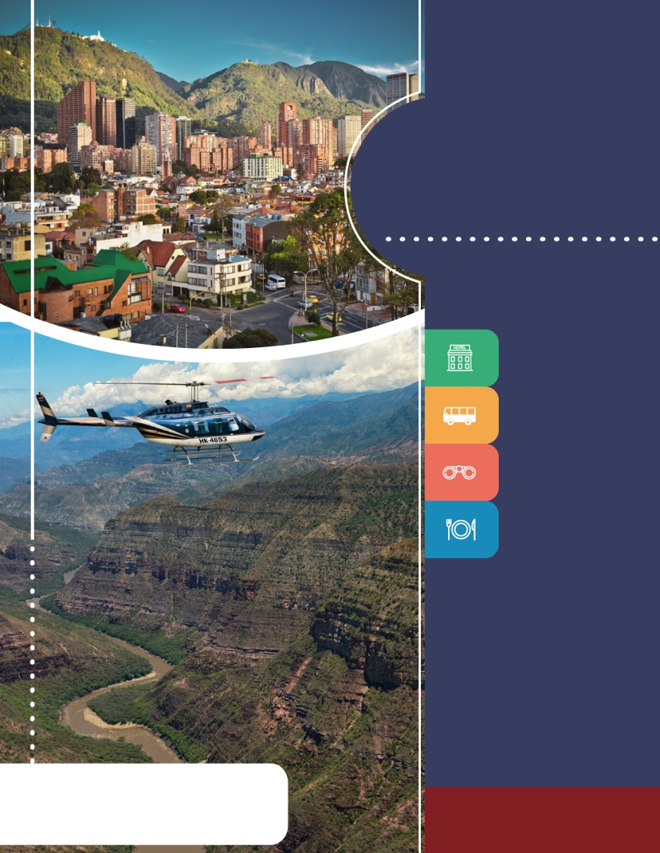
PROGRAMA
BOGOTÁ Y SANTANDER
CIELO Y TIERRA
(MÍNIMO 4 PASAJEROS)
2018

FO-PD-05
Versión 2
07/03/2018

www.panamericanadeviajes.net
6 NOCHES / 7 DÍAS

ITINERARIO
DÍA 1 BOGOTÁ Recepción y traslado del aeropuerto Internacional El Dorado al hotel elegido. Alojamiento
DÍA 2 BOGOTÁ (City Tour con Monserrate) Desayuno en el hotel. A continuación uno de nuestros representantes lo recogerá en su hotel para salir al centro histórico de Bogotá, donde se inicia un recorrido peatonal por la Plaza de Bolívar y las calles cercanas, donde se ven edificios como el Capitolio Nacional, centro de la vida legislativa del país; La Casa de los Comuneros; la Casa de Nariño, sede de la Presidencia de la República; y visita panorámica de la Iglesia Museo de Santa Clara. Entrará al Museo del Oro, donde hay unas 34.000 piezas de orfebrería de diversas culturas prehispánicas, y luego irá a la Casa Museo Quinta de Bolívar, donde vivió el Libertador Simón Bolívar. La ruta sigue de los 2.600 metros sobre el nivel del mar de la ciudad hasta los 3.152 metros, allí está el santuario donde se venera la imagen del Señor Caído de Monserrate. Desde donde se aprecia la mejor panorámica de Bogotá. Regreso al hotel. Resto del día libre y Alojamiento.
Notas:
* El museo del oro y la Casa Museo Quinta de Bolívar están cerrados los días lunes por lo cual se visita el Museo de Botero y El Museo Casa de la Moneda.
* Opera de Lunes a Sábado con salida a las 09:00 hrs o a las 14:00 hrs. Los domingos se realiza bajo solicitud ya que operativamente es difícil visitar el Santuario de Monserrate por la cantidad de feligreses que acuden a él este día
Duración Aproximadamente 05 horas.
DÍA 3 BOGOTÁ (Tour a Catedral de Sal de Zipaquira) Desayuno en el hotel. A la hora acordada uno de nuestros representantes lo contactará en su hotel para iniciar un recorrido por la sabana de Bogotá hasta llegar a Zipaquirá, cuyo nombre significa ‘ciudad de nuestro Padre’ en lengua chibcha. En épocas precolombinas, en esta región se explotaban manantiales salinos para producir ‘panes de sal’, moneda fuerte con la que comerciaban los muiscas. Con el tiempo, la tecnología cambió y se empezaron a abrir socavones para extraer mayores cantidades de sal. En esas antiguas galerías subterráneas se erige la Catedral de Sal de Zipaquirá, 180 metros bajo la superficie. Allí hay una pequeña capilla de los mineros en homenaje a la Virgen, Nuestra Señora del Rosario de Guasá (esta palabra quiere decir ‘mina’ en chibcha). Al final de la visita regreso a Bogotá, al hotel y alojamiento.
*Notas: Inicia sobre las 9:00 hrs o las 14:00 hrs. / Este tour no es recomendable para personas de la tercera edad o con restricciones de movilidad.
Duración: Aproximadamente 4 horas
DÍA 4 BOGOTÁ – BUCARAMANGA Desayuno en el hotel. A la hora acordada traslado al aeropuerto para tomar vuelo de salida en la mañana (tiquete aéreo no incluido), con destino a la ciudad de Bucaramanga capital del departamento de Santander. Llegada, recepción y traslado del aeropuerto Palo Negro al hotel elegido. Resto del día libre y alojamiento.
DÍA 5 BUCARAMANGA (Sobrevuelo y Picnic en en Cañon del Chicamocha) Desayuno en el hotel. A la hora acordada traslado del hotel donde se hospeda hasta el Helipuerto del Hotel Punta Diamante ubicado en la Mesa de Ruitoque. Salida en helicóptero con destino a la Mesa de los Santos en donde podrán observar desde la altura los cultivos del famoso “Café Mesa de los Santos“, los maravillosos lagos del Club Náutico Acuarela , la casa de campo Club Campestre y la estación teleférico de Panachi. Además se sobrevolará el Gran Parque Nacional del Chicamocha y el municipio de Cepitá. A la llegada se aterrizará en el helipuerto indicado ubicado al borde del Cañon del Chicamocha desde donde se podrá apreciar desde el mirador la increíble belleza del paisaje mientras se disfruta un delicioso picnic con comida típica santandereana. De regreso se observará el Valle de Guatiguará y el recorrido finaliza en el helipuerto hotel Punta Diamante. Traslado al hotel, resto del día libre y alojamiento.
6 NOCHES / 7 DÍAS
Notas:
*La experiencia está disponible desde las 7:00 hrs hasta las 15:00 hrs como última hora de salida y debe ser programada y reservada con varios días de anticipación al día de viaje.
*Incluye: Traslados hotel – helipuerto – hotel, vuelo de 30 minutos en helicóptero, narración del recorrido en español, Picnic típico santandereano con tiempo en tierra de aproximadamente 45 minutos.
*El peso total de los viajeros no debe superar los 400 Kg
*Niños menores de 2 años viajan gratis en las piernas de un adulto
*No recomendable para personas con más de 7 meses de embarazo o con problemas cardiacos
*La experiencia podrá ser modificada o cancelada por condiciones meteorológicas o técnicas, solo en este último caso se realizará reembolso o reprogramación de la experiencia.
DÍA 6 BUCARAMANGA – GUANE –BARICHARA – SAN GIL – BUCARAMANGA (Tour de día completo a la Provincia de Guanentá) Muy temprano en la mañana (Aprox 05:00 hrs) salida para iniciar un tour de día completo. Se hará una primera parada en carretera para tomar un desayuno típico para posteriormente continuar a Guané, un poblado indígena que parece detenido en el tiempo en donde se visitará su Museo Paleontológico. Luego, nos dirigiremos hacia Barichara un pintoresco pueblo de casas y calles labradas en piedra, allí haremos una visita conociendo el parque central, la iglesia principal construida sobre 10 monolitos de piedra. Además visitaremos la capilla de Santa Bárbara, el taller de artes y oficios y el taller de papel. Tendremos tiempo para tomar un almuerzo típico de la región (Incluido). Finalmente saldremos hacia el pueblo de San Gil en donde haremos un city tour para luego ir al Parque Gallineral en donde ingresaremos y haremos un recorrido. Regreso al hotel y Alojamiento.
Notas:
*Duración: Aproximadamente 12 horas /salida 05:00 – regreso 17:00 hrs.
*Incluye desayuno típico en carretera, guianza y entradas a los lugares descrito en el itinerario, almuerzo típico e hidratación con agua cristal.
DÍA 7 BUCARAMANGA Desayuno en el hotel y a la hora indicada traslado al aeropuerto para tomar vuelo a su destino final.
TARIFAS POR PERSONA EN DÓLARES AMERICANOS (MINIMO 4 PASAJEROS EN ADELANTE)
CATEGORÍA | HOTEL EN BOGOTÁ | HOTEL EN BUCARAMANGA | ACOMODACIÓN
 |  |  | SGL | DBL | TPL | CHD
4* | Dann Carlton 103*, Cosmos 100 (Hab. Superior) | Tryp Bucaramanga Cabecera | 1.374 | 1.085 | 1.055 | 841
4 SUP* | Double Tree Parque 93* | Sonesta Bucaramanga , | 1.449 | 1.123 | 1.081 | 856
5* | Casa Dann Carlton | Dann Bucaramanga* | 1.535 | 1.168 | 1.104 | 883
INCLUYE
6 NOCHES / 7 DÍAS
BOGOTÁ
- Traslados aeropuerto - hotel - aeropuerto en servicio privado
- Alojamiento 3 noches con desayuno
- Visita de la Ciudad con Monserrate en servicio privado
- Tour a Catedral de Sal en Zipaquirá en servicio privado
BUCARAMANGA
- Traslados aeropuerto Palo Negro - hotel - aeropuerto Palo Negro en servicio privado
- Alojamiento 3 noches con desayuno
- Traslado Hotel – Helipuerto en Ruitoque – Hotel en servicio privado
- Vuelo en helicóptero con Picnic en el Cañon del Chicamocha en servicio privado
- Tour de día completo a la Provincia de Guanenta (Visitando Guané , Barichara y San Gil) con almuerzo en servicio privado
APLICACIÓN DE LAS TARIFAS

- Código Programa PV-6BOGBGACLTRR-LX1E
- Tarifas comisionables
- Precios en dolares americanos por persona
- Vigencia del programa: 26 junio al 19 de diciembre de 2018
- Aplica suplemento por vuelos llegando o saliendo en horarios nocturnos
- Tarifas aplican para mínimo 4 pasajeros y máximo 5 pasajeros viajando juntos, para un número diferente de viajeros se debe recotizar las tarifas de este plan.
- Suplemento pasajero viajando solo en privado US$ 1500
- Tarifas sujetas a disponibilidad y cambios sin previo aviso.

NOTAS

- No incluye tiquetes aéreos nacionales e internacionales , gastos y alimentación no descrita
- Ver notas y recomendaciones importantes en las notas de cada excursión en el itinerario.
- Los pasajeros residentes en el exterior que ingresen a Colombia son exentos del impuesto del IVA del 19%, siempre y cuando su sello de ingreso al país sea: PIP -3, PIP -10, TP -7, TP-12. En caso de ingresar al país con otros sellos los pasajeros deberán pagar este impuesto sobre el valor total del alojamiento directamente en el hotel.
ACT 26 JUNIO 2018

